Archivierter Artikel:
Dieser Artikel bezieht sich auf Version 4.x des UCware Servers und ist daher veraltet.
Den aktuellen Stand finden Sie hier.

[veraltet:] Baudisch Türmodul
Ab UCware Version 4.5.0.0 ändert sich die SIP-Authentifizerung des Asterisk. Dadurch wird ein Firmwareupdate der Module nötig. Hinweise zum Update finden sich hier.
Gibt es als Eco, Maxi und Plus. Nur das Plus hat Duplex-Audio (von den meisten Anwendern bevorzugt). Eco und Maxi haben beide Wechselsprechen (kann in besonders lauten Umgebungen ein Vorteil sein). Das Eco hat nur 1 statt 2 Relais-Anschlüsse und ausserdem keinen Anschluss für Erweiterungsmodule, deswegen kann an das Eco entweder ein Modul mit Zentralruftaster oder ein Modul mit 4 (Klingel-)Tasten angeschlossen werden. Für alle anderen Erweiterungsmodulen (z.B. Zahlen-Tastatur, Matrix-Modul für bis zu 75 externe Taster, etc)

Werkseinstellungen
Nur falls erforderlich:
- Schiebeschalter Richtung LED schieben.
- Neustart durch ziehen und wiedereinstecken des Netzwerkkabels.
- Warten bis die dritte LED von links blinkt (orange).
- Schiebeschalter von den LED weg schieben und Gerät startet von selbst neu (ziehen des Netzwerkkabels nicht erforderlich).
- Bei Erfolg leuchtet die 1. LED (Status / Power) von links dauernd und die 2. LED von links blinkt (Netzwerk)
- IP-Adresse ist wieder auf 192.168.1.200 /16 bzw 255.255.0.0, DHCP-Client ist aus
Die Baudisch-Videokamera hat sowohl nach Factory-Reset als auch im Auslieferzustand andere Netzwerkeinstellungen als das Baudisch-Türsprechmodul

Baudisch Türmodul konfigurieren
- Vorbereitungen:
  - Standard Netzwerk: 192.168.1.200/16
    - Experten Einstellungen
    - a Netzwerk
      - DHCP Aktivieren
      - DHCP - Fallback Timeout optional Einstellen
      - Speichern
      - In `/var/lib/dhcp/dhcpd.leases` die neue IP Adresse raussuchen
    - b Netzwerk
      - DHCP Deaktivieren
      - IP Adresse vergeben
      - Speichern
  - Dummy Nutzer in der UCware anlegen
  - Optional: Warteschlange einrichten (Empfehlenswert)
- Konfiguration
  - Rufziele
    - Auf `Zentralruf` umschalten
      - `Name` - Beliebig sinnvollen Namen eintragen
      - `Nummer` - Die anzurufende Nummer muss hier eingetragen werden. Es empiehlt sicht eine Warteschlange einzurichten.
      - `DTMF` - mit den hier eingebenen Zahlen wird das erste Relais angesteuert z.B. Türöffnen
      - Die restlichen Felder sind unrelevant
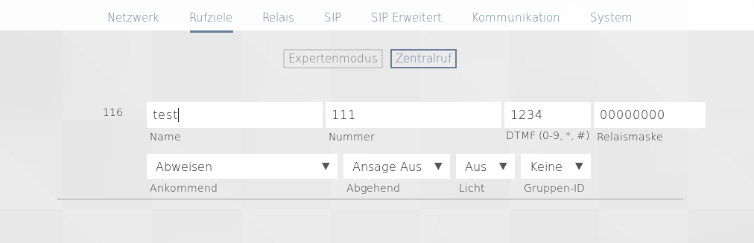
- Relais
  - Einstellungen wie im Bild, Türöffnungssignal kann optional gesetzt werden.
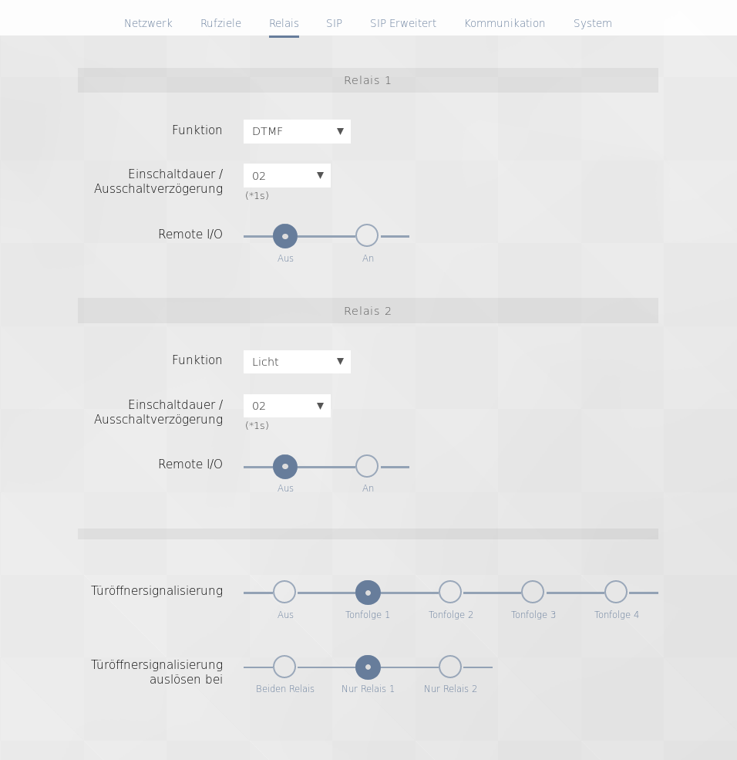

SIP
Parameter | Wert
SIP Registrierung | Ja
SIP-Server | IP-Adresse der UCware
Port | 5060
SIP-Domain | IP-Adresse der UCware
SIP-Server als Outbound Proxy | Nein
Benutze DNS-Server | Nein
SIP-Benutzer-ID | Durchwahl
SIP-Authentifizierungs-ID | Durchwahl
SIP-Authentifizierungs-PIN | SIP-Passwort
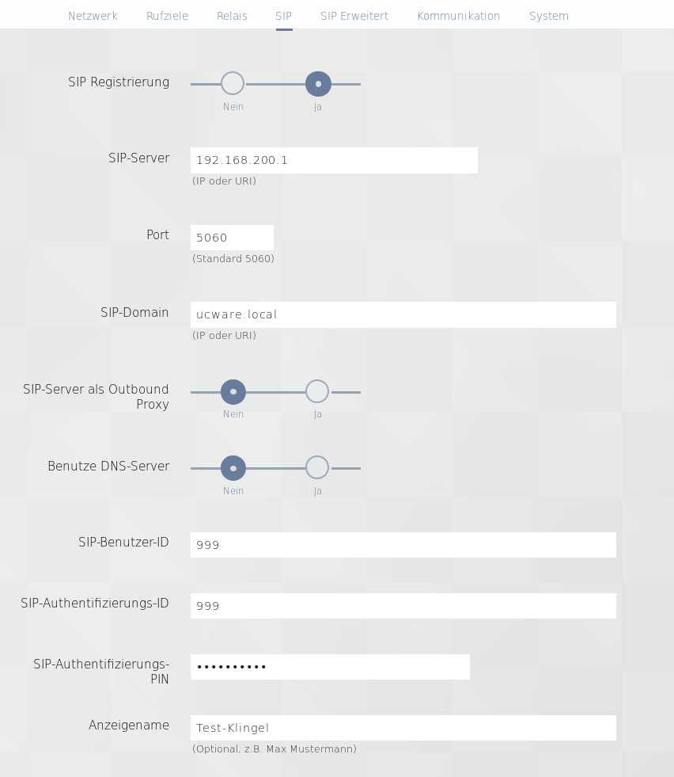

Firmware-Update
Die DSP-Firmware v8g7 setzt die AVR-Firmware v4.3 voraus. Führen Sie falls nötig zuerst das Update der AVR-Firmware durch. Anleitungen dazu finden Sie auf der Baudisch Support-Seite. Ein Downgrade von v8g7 auf v8.6 ist möglich und für den einfacheren Authentifizierungs-Mechanismus sogar notwendig. Von Downgrades auf ältere Versionen als v8.6 wird dringend abgeraten.
Firmware-Dateien und -Anleitungen für alle Baudisch-Produkte finden sich auf der Baudisch Support-Seite.
Für UCware Versionen ab 4.5.0.0 (bzw. ab Asterisk 13) wird die offizielle DSP-Firmware 8g7 für die Türsprechmodule Eco bzw. Maxi und das Relaismodul benötigt. Die Firmware-Datei können Sie bei uns herunterladen: DSP-Firmware v8g7 für Türmodul Eco/Maxi DSP-Firmware v8g7 für SIP Relaismodul
Das Update für das Relaismodul funktioniert auch auf folgenden OEM-Varianten der Baudisch-Geräte:
- Hager RTD112Y
Für das Türsprechmodul Plus wird die folgende Firmware benötigt, diese setzt aber kein Update der AVR-Firmware vorraus. DSP-Firmware v8g7 für Türmodul Plus

